са, сладостей).
- Соразмерять калорийность съедаемой за сутки пищи с энергетическими затратами.
- Потреблять не более 3-4 грамм поваренной соли в сутки (одна чайная ложка без верха). старайтесь приучить себя не солить либо солить чисто символически те блюда, которые готовите дома. Не досаливайте еду в кафе. Усилить вкус можно с помощью перца, лимонного сока, пряных трав.
- Съедать не менее 500г овощей и фруктов, особенно богатых солями калия, которые содержатся в кураге, черносливе, картофеле, сваренном «в мундире», кабачках, баклажанах, зелени.
- Необходимо следить за своим весом и стараться, чтобы индекс массы тела находился в интервале от 18,5 до 25 единиц. ИМТ - это ваш вес в килограммах, поделённый на квадрат роста в метрах.
- Избегать чрезмерного потребления алкогольных напитков.
- Отказаться от курения.
- Повысить повседневную физическую активность, которая должна включать не менее 30 минут интенсивной ходьбы или занятий в спортзале, плавание, езда на велосипеде, скандинавская ходьба, ходьба на лыжах, танцы и т.д. Помните также, что здоровый досуг - это активный отдых или отдых на природе. Особенно это важно для лиц с эмоционально напряженной работой.
Соблюдение этих простых правил поможет вам избежать артериальной гипертонии и сохранить здоровье на долгие годы!

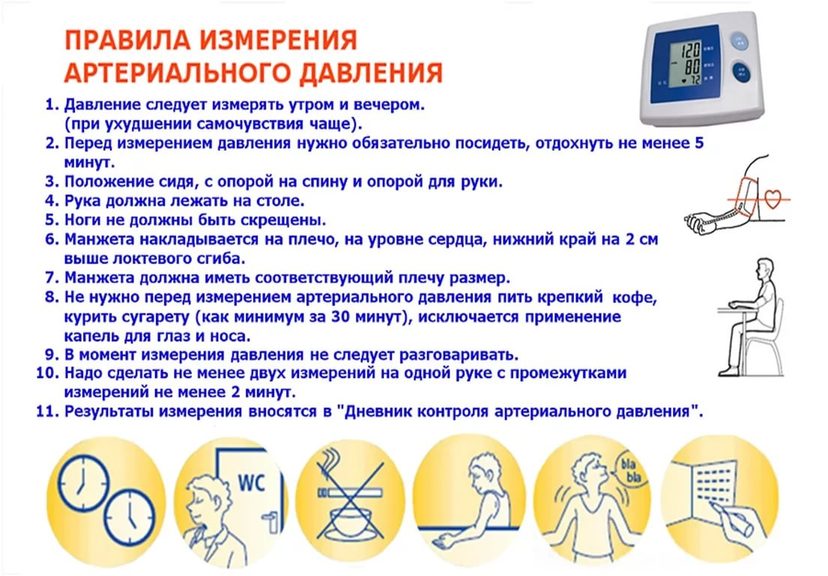

Министерство здравоохранения
Тульской области

ГУЗ «Тульский областной центр медицинской профилактики и реабилитации им. Я.С.Стечкина»

Что нужно делать,



(памятка для населения)

г. Тула, 2019г.
Что такое артериальная гипертония?
Сердце, перекачивая кровь, приносящую питание ко всем органам и тканям по сосудам организма, создает в них определенное давление, которое носит название кровяное или артериальное давление (АД).
У здорового человека АД меняется в течение суток в зависимости от уровня нагрузки (физической, психической и др.), но в целом эти колебания не превышают так называемую физиологическую норму, поддерживающую нормальную жизнедея-тельность организма. Важную роль в поддержании АД в оптимальных пределах играет состояние нервной системы и сердца, эластичности сосудов.

Какое АД считается нормальным?
Сердце, работая как насос, при выбросе крови создает в сосудах максимальное давление, так называемое систолическое или «верхнее» (первая цифра). При расслаблении в сосудах создается минимальное давление, называемое диастолическое или «нижнее» (вторая цифра). Любое, даже однократное обнаружение повышения давления требует консультации врача. Для взрослого человека нормальным считается АД 120/80 мм.рт.ст., которое не должно превышать 130/90 мм.рт.ст.

Что приводит к повышению АД?
Факторы риска артериальной гипертонии (АГ) можно разделить на две группы: биологические (объективные) и поведенческие (субъективные).
Биологические факторы риска АГ:
Возраст: повышенное АД наиболее часто развивается у лиц старше 35 лет, особенно для мужчин старше 55 лет и старше 65 лет для женщин. При этом риск развития инсульта, инфаркта миокарда и других осложнений артериальной гипертонии у пожилых людей в 10 раз выше, чем у людей среднего возраста. Это происходит из-за того, что с возрастом стенки крупных артерий становятся менее эластичными, из-за чего повышается сопротивление сосудов кровотоку, следовательно, повышается АД.
Наследственная предрасположенность: артериальная гипертония у близких родственников (родители, бабушки, дедушки, родные братья и сестры) достоверно означает повышенную вероятность развития болезни.
Поведенческие факторы риска АГ:
Курение: компоненты табачного дыма, попадая в кровь, вызывают спазм сосудов. Не только никотин, но и другие вещества, содержащиеся в табаке, способствуют механическому повреждению стенок артерий, что приводит к образованию в этом месте атеросклеротических бляшек.
Неумеренное употребление алкоголя: частое употребление крепких спиртных напитков увеличивает АД на 5-6 мм. рт. ст. в год.
Подверженность стрессам: гормон стресса адреналин заставляет сердце биться, перекачивая большой объем крови в единицу времени, вследствие чего АД повышается. Если стресс продолжается длительное время, то постоянная нагрузка изнашивает сосуды и повышение АД становится хроническим.
Атеросклероз сосудов: избыток холестерина ведет к потере артериями эластичности, а атеросклеротические бляшки сужают просвет сосудов, что затрудняет работу сердца. Все это ведет к повышению АД. Однако и гипертония, в свою очередь, подстегивает развитие атеросклероза, так что эти заболевания являются факторами риска друг друга.
Чрезмерное потребление соли: человек потребляет с пищей гораздо больше поваренной соли, чем это необходимо его организму. Избыток соли в организме часто ведет к спазму артерий, задержке жидкости в организме и, как следствие, к развитию АГ.
Избыточный вес и ожирение: люди с избыточной массой тела имеют более высокое АД, чем худые. Подсчитано, что каждый килограмм лишнего веса способствует увеличению АД на 2 мм.рт. ст.
Недостаточная физическая активность: люди, ведущие малоподвижный образ жизни, на 20-50% больше рискуют заболеть АГ, чем те, кто активно занимается спортом или физическим трудом. Нетренированное сердце хуже справляется с нагрузками, а обмен веществ происходит медленнее.

Чтобы артериальное давление не повышалось, необходимо соблюдать следующие рекомендации:
- Регулярно измерять артериальное давление.
- Не переедать, особенно высоко-калорийной пищи (жиров, масла, жирного мя-

